**停车场电梯（直梯、扶梯）配件**

**更换及维修项目网上竞价采购文件**

**目 录**

**第一部分 采购公告**

**第二部分 报价须知**

**第三部分 附录文件格式**

**第四部分 合同部分**

**第一部分 采购公告**

各报价人：

公共区管理分公司（以下简称“采购方”）现就停车场电梯（直梯、扶梯）配件更换及维修项目，邀请有相应资格的合作商（以下简称“报价人”）进行网上竞价。

**一.项目概况**

1.项目名称：停车场电梯（直梯、扶梯）配件更换及维修项目

2.项目内容：P3、P8停车楼电梯自投入使用以来已有多年，电梯使用频率较高，部分直梯钢丝绳、扶梯扶手带灯磨损严重。为确保P3、P8停车楼电梯能安全运行正常，需对部分故障电梯进行配件更换及维修维护。P4停车场计划于2024年年初竣工并投产使用，为满足日后P4停车场的相关配套，需更换P4停车场衔接一号航站楼A、B到达区连廊的电梯设备（直梯、扶梯）部分配件并维修至满足安全运行的状态。

3.竞价项目清单：

由供应商负责本项目供货范围内电梯配件材料的采购、运输及安装调试，详见供货清单。

**（1）P3、P8停车楼电梯（直梯、扶梯）配件更换及维修项目所需货物清单（本清单总金额不超过498,800元）**

|  |  |  |  |  |
| --- | --- | --- | --- | --- |
| **序号** | **设备名称** | **物料名称** | **数量** | **单位** |
| 1 | 4台蒂森电梯 | 蒂森电梯专用钢丝绳 | 1400 | 米 |
| 2 | 蒂森扶梯 | 扶手带回转链 | 92 | 条 |
| 3 | 蒂森扶梯 | 扶梯带 | 380 | 米 |
| 4 | 3台广日电梯 | 广日电梯专用钢丝绳 | 720 | 米 |

**（2）P4停车场东西连廊电梯（直梯、扶梯）配件更换及维修项目所需货物清单（本清单总金额不超过702,500元）**

|  |  |  |  |  |  |  |
| --- | --- | --- | --- | --- | --- | --- |
| **序号** | **设备名称** | **物料名称** | **品牌/型号** | **参数** | **数量** | **单位** |
| 1 | 自动扶梯 | 扶手带 | 日立 | 8条*31.07m | 248.56 | 米 |
| 2 | 自动扶梯 | 梯级大链 | 日立 | 1台*74*12 | 1776 | 节 |
| 3 | 自动扶梯 | 电磁制动器 | 日立 | D140/110V | 2 | 台 |
| 4 | 自动扶梯 | 三角皮带 | 日立 | 3V450 | 12 | 条 |
| 5 | 自动扶梯 | 梯级 | 日立 | 1000*400 | 12 | 个 |
| 6 | 自动扶梯 | 梯级黄胶边 | 日立 | 1200EX-N | 120 | 条 |
| 7 | 自动扶梯 | 变频器 | 日立 | L1000A | 2 | 台 |
| 8 | 自动扶梯 | 主控PLC写数 | 日立 | FX2N-80MR | 4 | 台 |
| 9 | 自动扶梯 | 扶手带驱动压带装置 | 日立 |  | 4 | 套 |
| 10 | 自动扶梯 | 双排主驱动链 | 日立 | 20B-2 | 2 | 条 |
| 11 | 自动扶梯 | 安全回路开关 | 日立 |  | 20 | 个 |
| 12 | 自动扶梯 | 油泵 | 日立 |  | 2 | 台 |
| 13 | 自动扶梯 | 梯级外链轮 | 日立 | 80*22-6204 | 296 | 个 |
| 14 | 直梯 | LOPCB 电子板 | 通力 | KM763600G02 | 8 | 块 |
| 15 | 直梯 | 385A1 板 | 通力 | KM781380G01 | 4 | 块 |
| 16 | 直梯 | 通力电源板 | 通力 |  | 4 | 块 |
| 17 | 直梯 | 编码器 | 通力 |  | 4 | 台 |
| 18 | 直梯 | 测速发电机 | 通力 |  | 2 | 台 |
| 19 | 直梯 | 门机板 | 通力 | KM601810GO2 | 2 | 块 |
| 20 | 直梯 | 门机马达 | 通力 | KM601370G04 | 2 | 台 |
| 21 | 直梯 | 平层感应器 | 通力 | KM785150G01 | 8 | 个 |
| 22 | 直梯 | 厅外显示板 | 通力 |  | 10 | 块 |

报价包括了设计与设计联络、货物及附件（含质保期内的备品备件）的制造、包装、运输、保险、税费（包括关税、增值税等上级政府及当地政府现行规定的应缴纳的各种税收和费用）以及现场组装、安装、调试、验收、技术服务（包括技术资料、图纸的提供）、技术培训、售后服务、保修期保障等的全部费用，除此以外，采购人无需为上述约定的项目和货物再支付任何费用。

3.项目限价：**项目总价预计不超过人民币1,201,300元。**（其中P3、P8停车楼电梯（直梯、扶梯）配件更换及维修项目总金额不超过498,800元；P4停车场东西连廊电梯（直梯、扶梯）配件更换及维修项目总金额不超过702,500元）

4.项目实施地点：广州白云国际机场P3、P4、P8停车场

5.项目工期：60天

6.项目要求：

结算方式：总价包干

6.1.本项目合同内容范围内执行总价包干（设计变更、工作量增减及合同约定可调整的除外）；

6.2.根据项目需求、技术要求及其他有关资料和说明，包工、包料、包工期、包质量、包安全、包文明施工、包调试测试、包验收；

6.3.按国家规定由供应商缴纳的各种税费（包含开具增值税专用发票）已包含在本项目造价内，由供应商向相关部门缴纳。

6.4工程质保期为一年。

6.5验收标准：供应商完成安装后进行试运行，试运行期间正常无故障的，由采购人组织验收。

6.6项目实施要求

6.6.1材料要求

施工所使用的材料必须符合施工要求、具有出厂质量保证书、说明书、合格证、性能检测报告等。

6.6.2其他要求

（1）严格按照国家、行业相关施工规范进行施工，注意施工安全，严格做好安全施工措施，包括施工现场围蔽，施工人员要佩戴防护用品，施工现场不能抽烟、生明火等；若施工中发生安全事故，一切责任由供应商承担；

（2）现场严格管理好施工人员及设施设备，严格按照股份公司及相关部门的施工管理规定进行施工，若施工期间由于供应商施工和管理原因影响到机场及周边的安全，一切后果由供应商承担；

（3）施工材料的运输严格按照股份公司规定路线行驶，若偏离线路引起安全事故，一切后果有供应商承担；

（4）施工期间要做好施工安排，严格按照建设工程相关施工规范进行施工；

（5）工期限制在60天以内；

（6）如需动火作业时必须提前告知甲方，办理动火审批手续，并严格做好施工安全保护措施；

（7）施工过程中清理出来的垃圾不得长期在现场堆放，须及时清运，以免造成现场污染；

（8）施工完毕要确保场地整洁，无垃圾残留；

（9）因施工方原因造成施工中出现的各种设备设施损坏及人员伤亡事故，一切责任由施工方承担。

**二、报价文件有效期**

报价文件应在报价截止日起90天内有效，成交人的报价有效期延至合同验收之日。

1. **货物交货期/服务完成期**

60天

**四、报名时间**

*1.项目报名及资格审查资料提交和截止时间为：2023年12月22日16:00至2023年12月29日16:00（注：项目报名和资格审查起始时间应不少于5个工作日）（报名截止时间以系统服务器时间为准）。

*2.若因项目需要，采购方须延长资格审查时间的，采购方将在交易平台发布变更通知的方式通知报价人后适当延长资格审查时间。报价人应及时登陆交易平台查看项目“变更记录”（项目资格审查时间延期情况），因报价人原因导致参与项目报价失败的一切后果，由报价人自行承担。

**五、合格报价人资格条件（按采购文件要求进行承诺）：**

*1．报价人为企业的，应提交营业执照和组织机构代码证的复印件（按照“三证合一”或“ 五证合一”登记制度进行登记的，可仅提供营业执照复印件，并加盖公章）；报价人为依法允许经营的事业单位的，应提交事业单位法人证书和组织机构代码证的复印件（加盖公章）。

*2．报价人需登录广东省机场管理集团有限公司资源交易平台（以下简称“交易平台”）（平台地址：http://wz.gdairport.com/），点击首页“采购项目”，进入“用户中心”进行合作商注册。注册成功的报价人才能通过该网站参与竞价。

3.在最近三年内未发生重大产品质量问题情形。

*4.法定代表人（或负责人）为同一人或者存在控股、管理关系的不同单位，不得参加同一项目报价，否则全部取消资格。

*5.不存在进入清算程序，或被宣告破产，或其他丧失履约能力的情形。

*6.被列入国家企业信用信息公示系统的经营异常名录或严重违法失信企业名单，以“国家企业信用信息公示系统”网站（www.gsxt.gov.cn）查询为准，报价人需从“国家企业信用信息公示系统”网站截图并加盖公章或电子签章（未按格式要求截图或截图信息不清晰将作废标处理）。

*7.被列为“严重失信主体名单”，以“信用中国”网站（www.creditchina.gov.cn）查询为准，报价人需按采购文件给定的格式要求从“信用中国”网站截图并加盖公章（未按格式要求截图或截图信息不清晰将作废标处理）。

*8.报价人不得存在以下情形：

8.1与采购方、采购方及其关联公司在本公告发布之日起前三年内发生各种诉讼和仲裁。

8.2 报价人、法定代表人及项目负责人被列入广东省机场管理集团有限公司不予合作对象名单且在限制期内。

8.3报价人、法定代表人及项目负责人存在国家、省市相关法律法规和行业有关规定不得参与采购活动的情形。

8.4在本公告发布之日起前三年内，报价人因腐败或欺诈行为而被政府或业主宣布取消投标资格。

8.5存在其它失信情况的。

**关联公司：是指采购方所全资、控股的各公司以及采购方所属的各非法人实体单位。**

*9.报价人应对采购方以下“合作商不诚信行为”的确定条件进行响应，并提供承诺书：

9.1参与本项目的报价人，有下列情形之一的，将被列入采购方不予合作对象名单：

9.1.1通过向采购方提供不正当利益谋取成交；

9.1.2借用他人名称、资质进行挂靠，或者将自己的名称、资质借给他人挂靠进行报价，或以其他方式弄虚作假，骗取成交；

9.1.3采取不正当手段诋毁、排挤其他合作对象；

9.1.4在采购过程与采购方相关工作人员私下进行协商谈判，损害采购方或其他报价人利益；

9.1.5针对资格审查文件、采购文件或者在资格预审公示或成交候选人公示期间，故意捏造事实、伪造证明材料，恶意进行质疑，影响采购工作顺利推进；

9.1.6存在围标串标行为；

9.1.7采购方成交通知书发出后，报名人拒绝签订合同（因不可抗力原因不能履行合同的除外）；

9.1.8自采购公告发布之日起前三年内与采购方以及关联公司发生诉讼或仲裁的报价人；

9.1.9发生向采购方及其关联公司的有关工作人员行贿情形；

9.1.10参与采购方非招标采购活动进行两次（含）以上无效异议的合作对象，因其无效异议对采购方以及关联公司造成经济损失、工作滞后的，可纳入非招标采购项目不予合作名单。具有下列情形之一的，应视为无效异议：

——异议主体不是报价人或其他利害关系人；

——报价人是法人的，异议书必须由其法定代表人或者授权代表签字并盖章；其他组织或者自然人投诉的，异议书必须由其主要负责人或者投诉人本人签字，并附有效身份证明复印件；

——异议人未提供必要的证明材料和明确的要求；

——异议人捏造事实、伪造材料或者以非法手段取得证明材料进行异议的，证据来源的合法性存在明显疑问，异议人无法证明其取得方式合法的，视为以非法手段取得证明材料；

——其他属无效异议的情形。

9.2成交报价人在合同履行，项目实施、运行阶段，有下列情形之一的，列入不予合作对象名单：

9.2.1不按采购文件要求，报价文件承诺的条件与采购方签订合同，或在合同签订中存在欺诈情形，违反采购文件规定，对采购方或关联公司不利；

9.2.2违反合同约定，将承揽项目转包或违法分包给他人；

9.2.3因成交报价人责任原因连续发生不安全事件、事故或造成恶劣不良影响；

9.2.4使用的设备、材料以次充好或提供与合同不符的假冒伪劣产品等降低质量情形或造成不良影响；

9.2.5因环保、噪音问题造成社会恶劣影响；

9.2.6拖欠农民工工资，造成恶劣影响的，或发生上访维稳事件，或导致采购方或关联公司垫付农民工工资；

9.2.7虚报工程量或设备、材料结算量，拒不接受第三方咨询单位按合同约定审定的工程造价，设备、材料数量，造成工程延误、设备材料到货期延误、结算滞后；

9.2.8拒绝履行合同主要条款，造成合同无法正常履约；

9.2.9因严重违约被采购方依法单方解除合同；

9.2.10存在向采购方或关联公司相关工作人员行贿等不廉洁情形。

10.交货期或服务期完全符合采购公告要求。

**六、投诉监督方式**

报价人可以对本次竞价活动中的任何违法及不公平内容向公共区管理分公司纪检室进行投诉。

联系电话：020-86124247

**七、采购人联系方式**

采购单位名称：广州白云国际机场股份有限公司公共区管理分公司

联系人：詹工

联系电话：020-36050158

邮箱：zhanchuxin@gdairport.com

地址：广州白云国际机场东南工作区A4综合楼

**第二部分 报价须知**

**一、交易平台操作方法**

具体操作方法详见交易平台“合作商使用手册”。

**二、适用规定**

本项目采购方式为网上竞价，其适用的采购规定及规则为广东省机场管理集团有限公司《非招标采购管理规定》《采购合作对象管理办法》《广州白云国际机场股份有限公司非招标采购管理规定》《广州白云国际机场股份有限公司公共区管理分公司非招标采购管理规定》等企业内部管理制度。

**三、报价人报名方式**

1.报价人完成注册后，需登录交易平台首页，点击“采购项目”，进入下一个页面后，点击“采购信息公告”栏目网上竞价模块，并点击意向参加竞价项目，按交易平台提示输入用户名和密码，登陆平台后，在意向参加的竞价项目列表下点击“报名申请”，报价人应按竞价采购项目文件要求登陆交易平台提交资格审查资料进行报名。**提交资格审查报名文件应按第三部分附录文件格式编写。**

2.报名时间截止前，报价人可点击合作商“用户中心”，进入会员中心查看或修改已提交的资格审查资料；报名时间截止后，报价人将无法对资格审查资料进行修改，报价人自行进入会员中心查看自己是否通过资格审查。

3.报名时间截止后，由采购方统一对报价人进行资格审查，只有资格审查通过的报价人才能进入网上竞价环节，因报价人资料上传错误、缺失或丢失网站登录用户名和密码等情况导致报名失败的，相关责任由报价人自行承担。

**四、项目答疑**

若报价人对本项目有任何异议的，应当在报名和提交资格审查文件截止时间2日前以书面形式提出，书面文件应加盖报价人单位公章后进行扫描，发送至采购方电子邮箱（邮箱地址：zhanchuxin@gdairport.com），异议提交截止时间以采购方邮箱显示收到时间为准，未按上述要求提供异议资料的，采购方将不予回复。如需修改竞价文件内容的，采购方将顺延项目报名截止时间。

**五、竞价时间**

项目竞价起始时间为2024年1月2日9：00至2024年1月2日17：00（截止时间以系统服务器时间为准）。

【注：竞价起始时间设置应不少于1个工作日】

**六、竞价规则**

1.网上竞价项目符合资格条件，且参与报价的报价人至少应达到三家以上，不足三家的，采购方将重新发布采购信息，组织第二次采购。

2.如果第二次符合资格条件、且参与报价的报价人仍不足三家的，采购方可按相关程序确定成交合作商。

3.没有符合资格条件合作商的项目，采购方将中止项目竞价。

4.项目竞价开始后，通过资格审查的报价人登陆交易平台，选择已报名成功的竞价项目，即可进行报价，每次报价后即可看见自己的报价排名。

5.报价人可在项目竞价时间截止前（以交易平台服务器显示时间为准），根据项目提示的最低调价幅度、报价次数修改自己的报价，如采购方设置了限价金额的，报价人报价不得超出限价。本项目设有总价限价及项目单项限价，报价不得超过总价限价及项目单项限价。**（*报价人报价或修改报价时需同步上传或修改总价及项目单项报价，并上传对应项目报价明细单作为附件，未上传项目报价明细单的，采购方有权认定其为无效报价。）**

6.竞价系统根据**总价报价价格**由低到高的顺序排名，若2家或以上报价人的报价相同，则以交易平台服务器时间先后进行排名。

7.竞价时间截止后，以报价排名为第一名的报价人作为**候选成交商。**

**七、成交合作商的确定**

网上竞价结束后，采购方按以下流程确定成交合作商：

1.网上竞价结束后3个工作日内，竞价项目候选成交合作商应将资格审查文件及项目报价单（包括清单）纸质版（一式三份），由其法定代表人或者授权代表签字并盖章后，提交采购方审查。纸质版审查文件内容与报名时提交的资格审查内容应一致、纸质版项目报价单中的**总价金额**应与交易平台网上竞价系统报价内容一致，否则采购方有权认定其资格审查文件或报价无效。

2.若候选合作商的报价明显低于市场价，采购方有权要求候选合作商提供其报价理由和有关未低于企业成本价的证明材料，如果候选合作商拒绝提供或提供的材料不充分，采购方有权认定其报价无效，并终止交易。

3.候选合作商按以上要求提交资料，并经采购方审查通过，可确定为项目成交合作商。

**八、竞价结果发布**

竞价结果确认后，采购方将在交易平台中发布竞价结果公告，公告时间不少于3个工作日。

**九、上传文件格式要求**

资格审查报名文件应按竞价文件要求顺序，统一扫描为一份PDF文件，文件大小不超过15M，文件名应设置为《XXXX项目网上竞价资格审查报名文件》。

**十、采购方不承担报价人准备报价文件和递交报价文件以及参加本次采购活动所发生的任何成本或费用。**

**第三部分 附录文件格式**

### **附件一：报价表 （项目总价预计不超过人民币1,201,300元）**

**报价总表**

|  |  |  |
| --- | --- | --- |
| **序号** | **项目** | **单项总报价（元）** |
| 1 | P3、P8停车楼电梯（直梯、扶梯）配件更换及维修项目 |  |
| 2 | P4停车场东西连廊电梯（直梯、扶梯）配件更换及维修项目 |  |
| **税率：（ ）%** | | |
| **总价报价：（ ）元** | | |

**（1）P3、P8停车楼电梯（直梯、扶梯）配件更换及维修项目所需货物明细报价单（本清单总金额不超过498,800元）**

|  |  |  |  |  |  |
| --- | --- | --- | --- | --- | --- |
| **序号** | **设备名称** | **物料名称** | **数量** | **单位** | **单价报价（元）** |
| 1 | 4台蒂森电梯 | 蒂森电梯专用钢丝绳 | 1400 | 米 |  |
| 2 | 蒂森扶梯 | 扶手带回转链 | 92 | 条 |  |
| 3 | 蒂森扶梯 | 扶梯带 | 380 | 米 |  |
| 4 | 3台广日电梯 | 广日电梯专用钢丝绳 | 720 | 米 |  |
| **税率：（ ）%** | | | | | |
| **本项总报价：（ ）元** | | | | | |

**（2）P4停车场东西连廊电梯（直梯、扶梯）配件更换及维修项目所需货物明细报价单（本清单总金额不超过702,500元）**

|  |  |  |  |  |  |  |  |
| --- | --- | --- | --- | --- | --- | --- | --- |
| **序号** | **设备名称** | **物料名称** | **品牌/型号** | **参数** | **数量** | **单位** | **单价报价（元）** |
| 1 | 自动扶梯 | 扶手带 | 日立 | 8条*31.07m | 248.56 | 米 |  |
| 2 | 自动扶梯 | 梯级大链 | 日立 | 1台*74*12 | 1776 | 节 |  |
| 3 | 自动扶梯 | 电磁制动器 | 日立 | D140/110V | 2 | 台 |  |
| 4 | 自动扶梯 | 三角皮带 | 日立 | 3V450 | 12 | 条 |  |
| 5 | 自动扶梯 | 梯级 | 日立 | 1000*400 | 12 | 个 |  |
| 6 | 自动扶梯 | 梯级黄胶边 | 日立 | 1200EX-N | 120 | 条 |  |
| 7 | 自动扶梯 | 变频器 | 日立 | L1000A | 2 | 台 |  |
| 8 | 自动扶梯 | 主控PLC写数 | 日立 | FX2N-80MR | 4 | 台 |  |
| 9 | 自动扶梯 | 扶手带驱动压带装置 | 日立 |  | 4 | 套 |  |
| 10 | 自动扶梯 | 双排主驱动链 | 日立 | 20B-2 | 2 | 条 |  |
| 11 | 自动扶梯 | 安全回路开关 | 日立 |  | 20 | 个 |  |
| 12 | 自动扶梯 | 油泵 | 日立 |  | 2 | 台 |  |
| 13 | 自动扶梯 | 梯级外链轮 | 日立 | 80*22-6204 | 296 | 个 |  |
| 14 | 直梯 | LOPCB 电子板 | 通力 | KM763600G02 | 8 | 块 |  |
| 15 | 直梯 | 385A1 板 | 通力 | KM781380G01 | 4 | 块 |  |
| 16 | 直梯 | 通力电源板 | 通力 |  | 4 | 块 |  |
| 17 | 直梯 | 编码器 | 通力 |  | 4 | 台 |  |
| 18 | 直梯 | 测速发电机 | 通力 |  | 2 | 台 |  |
| 19 | 直梯 | 门机板 | 通力 | KM601810GO2 | 2 | 块 |  |
| 20 | 直梯 | 门机马达 | 通力 | KM601370G04 | 2 | 台 |  |
| 21 | 直梯 | 平层感应器 | 通力 | KM785150G01 | 8 | 个 |  |
| 22 | 直梯 | 厅外显示板 | 通力 |  | 10 | 块 |  |
| **税率：（ ）%** | | | | | | | |
| **总价报价：（ ）元** | | | | | | | |

**注：1.提交资格审查报名资料时，不需要提供报价表，如提交资格审查报名阶段提供该表格将会导致报名资格被拒绝。**

**2.确定为候选合作商后，报价人应提供报价表。**

以上报价包括了设计与设计联络、货物及附件（含质保期内的备品备件）的制造、包装、运输、保险、税费（包括关税、增值税等上级政府及当地政府现行规定的应缴纳的各种税收和费用）以及现场组装、安装、调试、验收、技术服务（包括技术资料、图纸的提供）、技术培训、售后服务、保修期保障等的全部费用，除此以外，采购人无需为上述约定的项目和货物再支付任何费用。

______________________________________

               （报价人全称、盖法人公章）

               ______________________________________

               （报价人地址）

               ______________________________________

               （授权代表姓名）

______________________________________

               （签名）

               ______________________________________

               （日期）

**附件二、营业执照（或法律法规规定的其他主体证明文件）复印件（加盖公章）。**

**附件三**

**法定代表人证明书**

合作单位名称：

单位性质：

地址：

成立时间： 年 月 日

经营期限：

姓名： 性别： 年龄： 职务：

系 （合作单位名称）的法定代表人。

特此证明。

合作单位名称： （盖公章）

法定代表人： （签字或盖章）

日期：

**附件四：**

法定代表人身份证复印件正反面

**法人授权委托书**

**（如报价文件签署人不是法定代表人需提供）**

本人 （姓名）系 （供应商名称）的法定代表人，现委托 （姓名）为我司代理人。代理人根据授权，以我司名义签署、澄清、说明、补正、递交、撤回、修改项目编号为 的 （项目名称） 报价文件、签订合同和处理有关事宜，其法律后果由我司承担。

授权委托期限：自 年 月 日至 年 月 日止。

代理人无转委托权。特此委托。

合作单位名称： （公章）

法定代表人： （签字或盖章）

代理人： （签字）性别： 年龄：

代理人身份证号码： 职务：

授权委托日期：

附：代理人的身份证正反面复印件并加盖供应商公章。

代理人身份证复印件正反面

**附件五**

**报名资格与诚信承诺函**

致：广州白云国际机场股份有限公司公共区管理分公司

在研究并完全理解了广州白云国际机场股份有限公司公共区管理分公司XXXXXX项目竞价文件后，我司完全同意并接受项目竞价文件的所有内容，同时向贵司承诺我司完全符合竞价文件第一部分采购公告**第五项，合格报价人资格条件，**并完全响应采购方“合作商不诚信行为”的确定条件。承诺如有造假行为，我司愿意无条件接受采购方的以下处理：

1.取消本项目报价、成交资格，并在相关网站公示。

2.由采购方没收合同履约保证金（如有）。

3.严格按照《广东省机场管理集团有限公司采购合作对象管理办法》接受处罚，禁止参加广东省机场管理集团有限公司本部、各全资、控股公司及集团公司所属非法人实体单位的所有采购项目。

4.自行承担被取消项目资格的所有后果和责任。

5.其他行政处理决定。

报价人名称： （盖公章）

法定代表人或授权代表签名：

日期：

**诚信承诺函**

致：广州白云国际机场股份有限公司公共区管理分公司

我司参与的 项目的采购活动，在研究并完全理解了项目招标（采购）文件，我司完全同意并接受项目招标文件的所有内容，同时向贵司承诺：

1.在本公告发布之日起前三年内，我司（包括关联公司）与招标人（采购人）及其子公司无发生各种诉讼、仲裁和不良投诉；

2.我司在参与本次采购活动时不存在国家、省市相关法律法规和行业有关规定不得参与投标的情形，且未被列入招标人（采购人）管理单位的不予合作对象名单。

3.在参与项目采购活动、合同履行、项目实施、运行阶段等期间严格遵守招标人（采购人管理单位的采购合作对象有关管理规定，如有违反，我司愿按照规定被列入不予合作对象名单且接受相应处置，并愿承担由此引起的一切法律责任。

**不予合作对象名单的认定条件**：

一、参与招投标活动的投标人或非招标采购活动的报名人，存在国家、省市相关法律法规和行业有关规定不得参与投标情形的，列入不予合作对象名单。

二、参与非招标采购活动的报名人，有下列情形之一的，列入不予合作对象名单：

（一）报名人通过向评审委员会成员、招标代理机构、采购人提供不正当利益谋取成交；

（二）借用他人名称、资质进行挂靠，或者将自己的名称、资质借给他人挂靠进行报价，或以其他方式弄虚作假，骗取成交；

（三）采取不正当手段诋毁、排挤其他合作对象；

（四）在采购过程与采购人员、招标代理机构私下进行协商谈判，损害采购人或其他报名人利益；

（五）报名人针对资格审查文件、采购文件或者在资格预审公示或成交候选人公示期间，故意捏造事实、伪造证明材料，恶意进行质疑，影响采购工作顺利推进；

（六）存在围标串标行为；

（七）采购人成交通知书发出后，报名人拒绝签订合同（因不可抗力原因不能履行合同的除外）；

（八）自采购公告发布之日起前三年内与采购人或采购人管理单位发生诉讼或仲裁的单位；

（九）报名人发生向采购人工作人员行贿情形；

（十）参与非招标采购活动进行两次（含）以上无效异议的合作对象，因其无效异议对采购人或采购人管理单位造成经济损失、工作滞后的，可纳入非招标采购项目不予合作名单。具有下列情形之一的，应视为无效异议：

1.异议主体不是项目参与合作对象或其他利害关系人；

2.合作对象是法人的，异议书必须由其法定代表人或者授权代表签字并盖章；其他组织或者自然人投诉的，异议书必须由其主要负责人或者投诉人本人签字，并附有效身份证明复印件；

3.合作对象未提供必要的证明材料和明确的要求；

4.合作对象捏造事实、伪造材料或者以非法手段取得证明材料进行异议的，证据来源的合法性存在明显疑问，合作对象无法证明其取得方式合法的，视为以非法手段取得证明材料；

5.其他属无效异议的情形。

三、在合同履行，项目实施、运行阶段，有下列情形之一的，列入不予合作对象名单：

（一）不按采购文件要求，投标文件或报价文件承诺的条件与采购人及采购人管理单位签订合同，或在合同签订中存在欺诈情形，违反采购文件规定，对采购人或采购人管理单位不利；

（二）违反合同约定，将承揽项目转包或违法分包给他人；

（三）因合作对象责任原因连续发生不安全事件、事故或造成恶劣不良影响；

（四）使用的设备、材料以次充好或提供与合同不符的假冒伪劣产品等降低质量情形或造成不良影响；

（五）因环保、噪音问题造成社会恶劣影响；

（六）拖欠农民工工资，造成恶劣影响的，或发生上访维稳事件，或导致采购人或采购人管理单位垫付农民工工资；

（七）虚报工程量或设备、材料结算量，拒不接受第三方咨询单位按合同约定审定的工程造价，设备、材料数量，造成工程延误、设备材料到货期延误、结算滞后；

（八）拒绝履行合同主要条款，造成合同无法正常履约；

（九）因严重违约情形被采购人依法解除合同；

（十）存在向采购人或采购人管理单位相关人员行贿等不廉洁情形。

**备注：本承诺函必须提供且内容不得擅自删改，否则视为无效投标（报价）。**

投标人（报价人）名称：

投标人（报价人）公章：

法定代表人或投标人授权代表（签名或盖章）：

日期：

**附件六**

**网上竞价项目采购文件响应承诺书**

致：广州白云国际机场股份有限公司公共区管理分公司

我司保证提交的广州白云国际机场股份有限公司公共区管理分公司XXXXXX项目报价文件所有内容与贵司（单位）的采购文件要求条款完全响应，在此，我方声明如下：

1.同意并接受采购文件的各项要求，遵守采购文件中的各项规定，按采购文件的要求提供报价。

2.报价有效期为报价截止日之日起90天，成交人的报价有效期延至合同验收之日。

3.我方已经详细地阅读了全部竞价采购文件及其附件，包括澄清及参考文件(如果有的话)。我方已完全清晰理解竞价文件的要求，不存在任何含糊不清和误解之处，同意放弃对这些文件所提出的质疑和质疑的权利。

4. *(报价人名称)* 作为报价人正式授权 *(授权代表全名, 职务)* 代表我方全权处理有关本报价的一切事宜。

5.我方已毫无保留地向贵方提供一切所需的证明材料。

6.我方承诺在本次报价文件中提供的一切文件，无论是原件还是复印件均为真实和准确的，绝无任何虚假、伪造和夸大的成份，否则，愿承担相应的后果和法律责任。

7.我方如果成交，将保证履行采购文件以及采购文件修改书（如果有的话）中的全部责任和义务，按质、按量、按期完成《合同书》中的全部任务。

8.我司成交后，将保证严格按照竞价采购文件要求提供货物/服务。

9. 我方如果成交，我司严格保密本项目的成果文件内容，如因我司管理不善造成泄密情形的，我司接受采购人对我司的“三年内不得参加广东省机场集团及其下属单位的非招标采购活动”的处罚。

报价人名称： **（加盖公章）**

地址：

传真：

电话：

电子邮件：

报价人法定代表人（或法定代表人授权代表）：

报价人单位名称：

开户银行：

帐号：

日期：

**附件七：**

**“国家企业信用信息公示系统”网站（www.gsxt.gov.cn）格式**

**（**经营异常名录或严重违法失信企业名单）

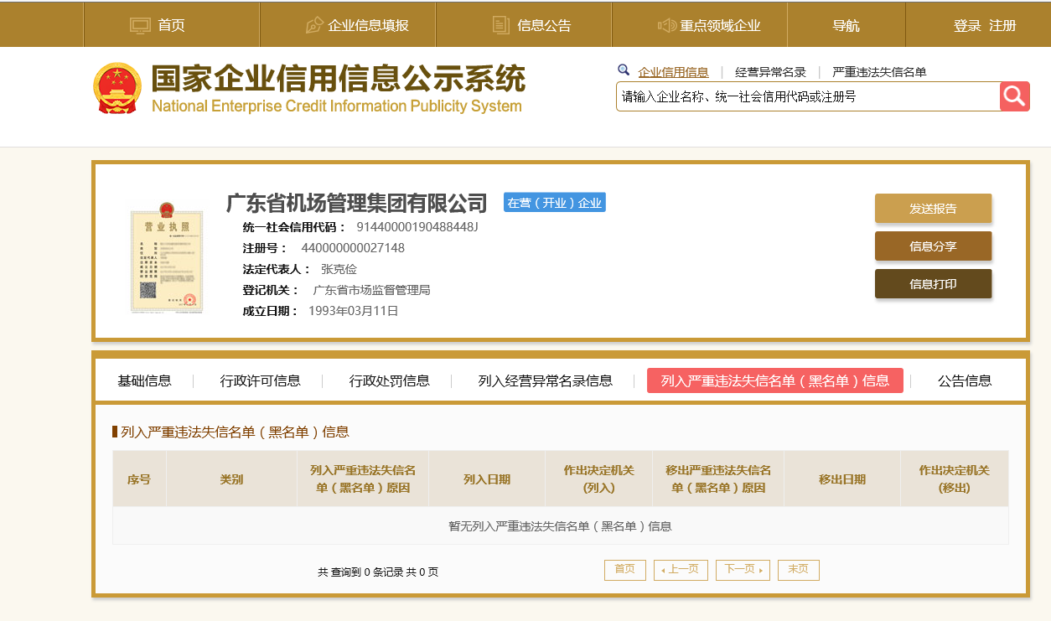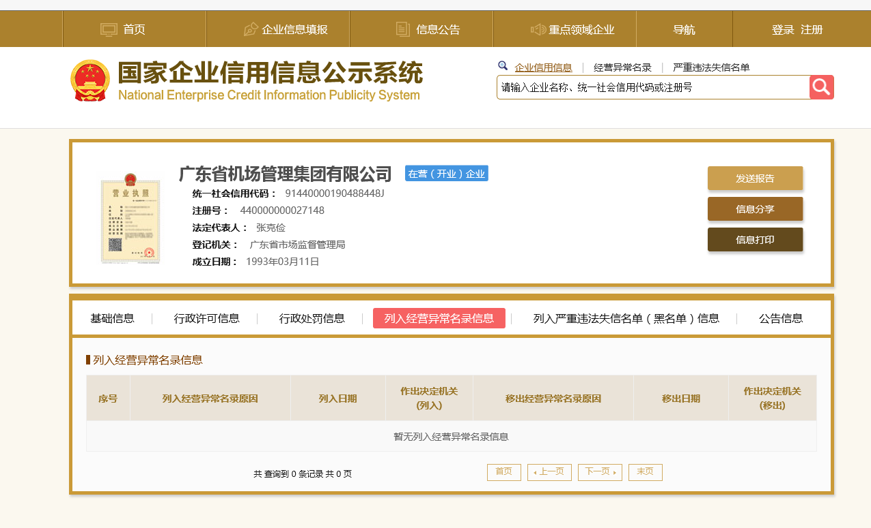 注：报价人须按上述格式要求截图并加盖公章，截图清晰显示单位名称及查询结果。

**附件八：**

**“信用中国”网站（www.creditchina.gov.cn）截图格式**

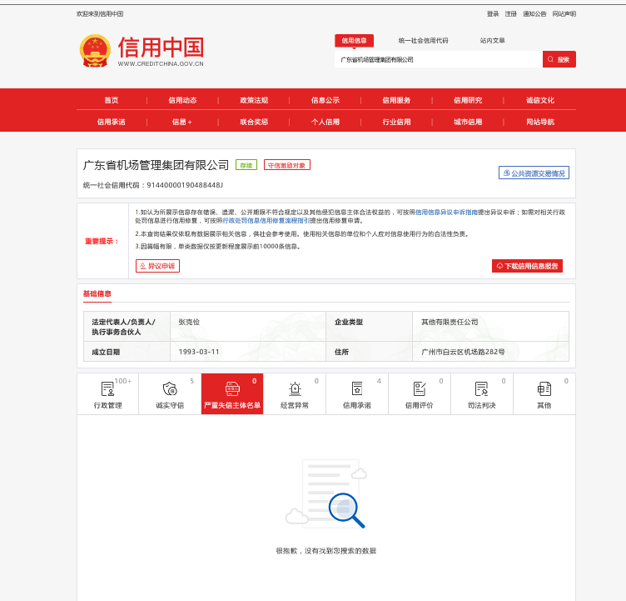

注：报价人须按上述格式要求截图并加盖公章，截图清晰显示单位名称及严重失信主体名单信息。

**第四部分 合同部分**



**停车场电梯（直梯、扶梯）配件**

**更换及维修项目采购合同**

|  |  |
| --- | --- |
| 甲 方（买 方）： | 广州白云国际机场股份有限公司 |
| 地 址： |  |
| 法定代表人/授权代表： |  |
| 项目负责人： |  |
| 联系方式： |  |
|  | |
| 乙 方（卖 方）： |  |
| 地 址： |  |
| 法定代表人/授权代表： |  |
| 项目负责人： |  |
| 联系方式： |  |

**第一部分 合同通用条款**

广州白云国际机场股份有限公司（以下简称甲方）与 （公司名称） （以下简称乙方）就乙方为停车场电梯（直梯、扶梯）配件更换及维修项目而向甲方提供货物供应及相关服务，经买卖双方协商一致，签订本合同，共同遵守如下条款：

### **定义**

1.1 在本合同中（包括附件），如有下列名词及术语，除另有明确说明或上下文另有要求，均应具有本款所赋予的含义。

1.2 “合同”是指买卖双方签署的、载明买卖双方约定权利义务的协议，包括所有的附件、上述文件所提到的构成合同的所有文件以及日后对原合同做出的任何书面更改。

1.3 “合同价格”是指在乙方完全和适当地履行其合同义务后，甲方根据合同规定应支付给乙方的价款。

1.4 “生效日期”是指本合同第13条中所规定的合同的生效日期。

1.5 “技术资料”是指与合同产品相关的设计、制造、监造、检验、安装、调试、验收、性能验收试验和技术指导等文件（包括图纸、各种文字说明、标准、各种软件）。

1.6 “日、月、年”是指公历的日、月、年；“天”是指24小时；“周”是指7天。

### **2. 质量标准和技术要求**

2.1 货物必须为本合同规定的、全新的、可正常使用的合格产品。

2.2 本合同所指的货物及服务应符合合同附件的技术规格所述的标准。如果没有提及适用标准，则应符合中华人民共和国国家标准或行业标准；以上标准必须是有关机构发布的最新版本的标准。

### **3. 包装和运输**

3.1 包装必须与运输方式相适应，包装方式的确定及包装费用均由乙方负责；由于不适当的包装而造成货物在运输过程中有任何损坏由乙方负责。

3.2 包装应足以承受整个过程中的运输、转运、装卸、储存等，充分考虑到运输途中的各种情况（如暴露于恶劣气候等）和广州地区的气候特点，以及露天存放的需要。

3.3 包装费、运费已包含在合同价内。

### **4. 装运单证 【如有】**

以下运输单证原件在交货同时交给甲方，其单证副本（或复印件）则应在交货前三天交给甲方：

（1）装箱单一式三份，注明订单号、装运标志、货物内容；

（2）进口部件应提供报关单及原产地证明。

### **5. 货物的风险转移和保险**

在到货验收合格移交过程以前，货物的风险由乙方承担；移交后，风险由甲方承担。乙方交运的在途货物，风险由乙方承担。

### **6. 履约保证金与付款方式**

6.1 本合同生效后15个工作日内，乙方向甲方提交了合同总价 5 %的履约保证金即人民币（大写）        （￥    元），或提供经甲方认可的银行等额履约保函，保函期限须与合同履行期限一致。

根据本合同实际需要，在乙方提供正式财务收据后，甲方将向乙方支付合同价格   %的款项即人民币（大写）        （￥    元），作为预付款。**【根据实际填写】**

6.2 在标的物全部到货、完成安装（如有）、验收合格后，甲方在收到乙方提供的全额增值税专用发票后20个工作日内向乙方支付结算全款。

6.3 甲方付款方式：采用银行结算方式。

### **7. 技术文件**

7.1 如甲方需要，乙方应向甲方提供包含保证甲方能够正确进行操作、检查、维修、维护、测试、验收和运作所需要的所有内容的技术文件（含电子文档）一式三套。

7.2 甲方完全按照乙方提供的技术文件指导所进行的任何操作、检查维修、维护、测试、验收所引起的系统、产品或其部件的损坏由乙方承担责任。

7.3 乙方未提供合同规定的技术文件，甲方可以推迟付款，直至乙方补齐有关技术文件。

### **8. 知识产权**

8.1 乙方应保证甲方在中华人民共和国使用该货物或货物的任何一部分时，免受第三方提出的侵犯其专利权、商标权或其他知识产权的起诉。如发生此类纠纷，由乙方承担一切责任。

8.2 乙方为执行本合同而提供的技术资料、软件的使用权归甲方所有。

### **9. 税和关税**

9.1 中国政府根据现行的税法规定对乙方或其雇员征收的与本合同有关的一切税费均应由乙方负担。

9.2 本合同执行有关的在中国境外发生的应属于乙方义务的一切税费均应由乙方负担。

9.3 合同总价包含应付的销售税、进口环节税（关税和增殖税等）和其它税项，以及运保费、安装调试费等。

### **10. 保密**

10.1 双方保证对从另一方取得且无法自公开渠道获得的商业秘密（技术信息、经营信息及其他商业秘密）予以保密。未经该商业秘密的原提供方同意，一方不得向任何第三方泄露该商业秘密的全部或部分内容。但法律、法规另有规定或双方另有约定的除外。保密期限为五年。

10.2 一方违反上述保密义务的，应承担相应的违约责任并赔偿对方由此造成的损失。

### **11. 违约索赔**

11.1 若乙方所提供的货物与合同要求不符，甲方有权拒收并要求乙方换货，乙方负担由此发生的一切损失和费用。

11.2 对有缺陷的零件、部件、产品或软件，乙方接到甲方通知后5天内更换或更新完毕，以达到合同规定的规格、质量和性能。甲方保留向乙方索赔的权利，同时乙方应相应顺延被更换货物的质保期。

11.3 若甲方发出索赔通知后15天内乙方未作出书面答复，则该索赔被视为已被乙方接受。如乙方未能在收到索赔通知后30天内或征得甲方同意的延长期限内，按照甲方选择的方法解决索赔事宜，甲方将有权从乙方开具的履约保证金中扣回索赔金额，同时保留进一步要求索赔的权利。

11.4 乙方逾期交货或逾期提供服务，每延误一天承担合同总价的万分之五的违约金，违约金最高不超过履约保证金的金额。

11.5 合同任意一方逾期交货或逾期提供服务累计超过45日，且未书面协商一致的，违约方应当赔偿守约方与履约保证金等额的违约金。违约金不足以弥补守约方损失的，违约方应当另行予以赔偿。

### **12. 合同变更**

12.1 根据实际情况，确实需变更原合同约定的货物，须提交相关变更清单对照表及其变更的依据，并经双方签订《补充协议》后实施。

12.2 无论乙方是按原合同要求提供的货物，还是根据现场实际情况变更后提供的货物，乙方都不能免除对上述货物应承担的责任。

12.3 如果由于甲方的原因造成乙方交付或安装工期延长，乙方应作为合同价内的风险因素，不因此向甲方索赔。

### **13. 合同生效、失效和终止**

13.1 本合同经双方法定代表人或其授权代表签字并加盖公章后生效。

13.2 如果由于不可抗力因素而造成合同终止，甲方应立即以书面形式向乙方通告。乙方在收到有关证明后，立即停止货物的制造或采购。对于在收到此证明前乙方所完成的内容，甲方应及时向乙方支付相应金额。双方办理结算手续后，合同宣告失效。

13.3 因一方原因，合同无法继续履行时，应及时通知对方，办理合同终止协议，违约方应当按11.5条违约金标准赔偿守约方损失。如违约金不足以弥补守约方损失的，违约方应当另行予以赔偿。

13.4 如果合同中的任一方严重违反合同条款，则另一方可终止合同，并及时通知对方。

### **14. 不可抗力**

14.1 “不可抗力”是指在订立本合同时不可预见，在本项目实施过程中不可避免发生并不能克服的自然灾害和社会性突发事件，如地震、海啸、瘟疫、水灾、骚乱、暴动、战争和专用条款约定的其他情形。由不可抗力原因造成不能及时供应合同规定的货物时，乙方应立即以书面形式通告甲方，并全力做好补救工作，防止损失因责任原因导致扩大。

14.2 在不可抗力事件发生后,双方应努力寻求采取合理的方案履行不受不可抗力影响的其他事项。如不可抗力因素继续存在，致使在合同规定或合同变更后的合同期限仍不能履行完毕，甲方则有权解除合同，双方均互不提出索赔。甲方不承担终止合同的责任，不没收履约保证金；乙方不得扣押预付款，双方在合同解除后30天内结算完毕。

14.3 如双方对不可抗力事件的影响估计将延续到30日以上时，双方应通过友好协商解决本合同的执行问题（包括交货、安装、试运行和验收等问题）。

### **15. 争议处理**

15.1 凡与本协议有关而引起的一切争议，甲乙双方应首先通过友好协商解决，如经协商后仍不能达成协议时，任何一方可以向广州市白云区法院提起诉讼。

15.2 在进行法院审理期间，除提交法院审理的事项外，协议其他部分仍应继续履行。

15.3 本协议按照中华人民共和国的法律进行解释。

### **16. 其它**

16.1 本合同之所有附件均为合同的有效组成部分，与本合同具有同样法律效力。

16.2 在执行本合同的过程中，所有经双方签署确认的文件（包括会议纪要、补充协议、设计变更文件）即成为本合同的有效组成部分，其生效日期为双方签字盖章之日期。

16.3 本合同共肆份，甲方持贰份，乙方持贰份

**第二部分 合同专项条款**

### **17. 合同标的**

17.1 本合同标的为 **停车场电梯（直梯、扶梯）配件更换及维修项目**，货物清单如下：**【根据实际填写】**

|  |  |  |  |  |  |  |
| --- | --- | --- | --- | --- | --- | --- |
| **P3、P8停车楼电梯（直梯、扶梯）配件更换及维修项目** | | | | | | |
| **序号** | **设备名称** | **物料名称** | **数量** | **单位** | **单价(元)** | **备注** |
| 1 | 4台蒂森电梯 | 蒂森电梯专用钢丝绳 | 1400 | 米 |  |  |
| 2 | 蒂森扶梯 | 扶手带回转链 | 92 | 条 |  |  |
| 3 | 蒂森扶梯 | 扶梯带 | 380 | 米 |  |  |
| 4 | 3台广日电梯 | 广日电梯专用钢丝绳 | 720 | 米 |  |  |

|  |  |  |  |  |  |  |  |
| --- | --- | --- | --- | --- | --- | --- | --- |
| **P4停车场东西连廊电梯（直梯、手扶梯）配件更换及维修项目** | | | | | | | |
| **序号** | **产品名称** | **品牌** | **规格** | **单位** | **数量** | **单价(元)** | **备注** |
| 1 | 扶手带 | 日立 | 31.07m | 米 | 248.56 |  |  |
| 2 | 梯级大链 | 日立 | 74*12 | 节 | 1776 |  |  |
| 3 | 电磁制动器 | 日立 | D140/110V | 台 | 2 |  |  |
| 4 | 三角皮带 | 日立 | 3V450 | 条 | 12 |  |  |
| 5 | 梯级 | 日立 | 1000*400 | 个 | 12 |  |  |
| 6 | 梯级黄胶边 | 日立 | 1200EX-N | 条 | 120 |  |  |
| 7 | 变频器 | 日立 | L1000A | 台 | 2 |  |  |
| 8 | 主控PLC写数 | 日立 | FX2N-80MR | 台 | 4 |  |  |
| 9 | 扶手带驱动压带装置 | 日立 |  | 套 | 4 |  |  |
| 10 | 双排主驱动链 | 日立 | 20B-2 | 条 | 2 |  |  |
| 11 | 安全回路开关 | 日立 |  | 个 | 20 |  |  |
| 12 | 油泵 | 日立 |  | 台 | 2 |  |  |
| 13 | 梯级外链轮 | 日立 | 80*22-620 | 个 | 296 |  |  |
| 14 | LOPCB 电子板 | 通力 | KM763600G02 | 块 | 8 |  |  |
| 15 | 385A1 板 | 通力 | KM781380G01 | 块 | 4 |  |  |
| 16 | 通力电源板 | 通力 |  | 块 | 4 |  |  |
| 17 | 编码器 | 通力 |  | 台 | 4 |  |  |
| 18 | 测速发电机 | 通力 |  | 台 | 2 |  |  |
| 19 | 门机板 | 通力 | KM601810GO2 | 块 | 2 |  |  |
| 20 | 门机马达 | 通力 | KM601370G04 | 台 | 2 |  |  |
| 21 | 平层感应器 | 通力 | KM785150G01 | 个 | 8 |  |  |
| 22 | 厅外显示板 | 通力 |  | 块 | 10 |  |  |

包括产品供货、安装、调试、资料、售后服务、质保期保障等相关服务。

### **17. 合同价格**

17.1 本合同含税总价为：（大写）        （￥    元），货物和其他服务分别按适用税率计算含税价。

其中：

（1）货物总价：（大写）        （￥    元）；

（2）人工费用：（大写）        （￥    元）；

合同总价包括但不限于软硬件供货、设计联络、安装和调试等价格。

合同有效期内如遇国家税收政策对该合同适用税率调整，合同的不含税价

保持不变，税额按新税率计算。

**【根据实际填写】**

17.2 本合同货物及服务的总价为固定不变价。同时，在整个合同有效期内发生的任何材料产品（或软件）增减及涉及的安装费用调整，合同总价均不作调整。

17.3 本合同总价包括了货物及附件的制造、包装、运输、保险、税费（包括关税、增值税等）以及安装、验收、技术服务（包括技术资料、图纸的提供）、售后服务、质保期保障等的全部费用。

### **18. 进度计划**

18.1 到货地点：产品运至甲方指定地点落地交货。

18.2 交货期限: 合同签订后60天内交货并完成安装调试。

### **19. 验收与质保期**

19.1 货物运抵交付地后，必须通过到货验收。如甲方要求到货后开箱抽检，乙方应予以配合。如甲方发现缺少、损坏部件，乙方须及时补齐，如因此造成工期拖延，甲方有权按延期交货索赔。

19.2 质保期为12个月，从货物全部到货并获得甲方出具的物资验收单之日起计算，在质保期内乙方免费提供产品正常使用情况下的维修及保养服务。质保期内产品本身质量出现问题或由于产品本身质量原因造成的任何损伤或损坏，乙方应及时给予免费维修或免费更换，由此引起的一切费用由乙方负责。新更换的产品质保期则从更换后双方确认能正常使用时起计。

19.3 质保期内因用户使用、管理不当所造成的损失由甲方承担，乙方提供有偿服务。

19.4 在有关部门进行验收时，乙方应及时配合甲方。

19.5 乙方货物质量和提供的服务不符要求,致使不能实现合同目的,甲方可拒收货物或解除合同。甲方拒收货物或者解除合同的，标的物运输、毁损及丢失的风险由乙方承担。

### **20. 附件**

附件1：广州白云国际机场廉洁协议

|  |  |
| --- | --- |
| 甲 方（盖章）： | 乙 方（盖章）： |
| 法定代表人/授权代表（签字）： | 法定代表人/授权代表（签字）： |
| 日期： 年 月 日 | 日期： 年 月 日 |
| 开户银行： | 开户银行： |
| 银行账号： | 银行账号： |

**附件:**

**广州白云国际机场廉洁协议**

为保障双方在业务来往中的合法权益，降低交易成本，提高工作效率，保障各自经济利益，保持廉洁自律，促进廉洁从业，防止各种违法及不正当行为的发生，预防商业贿赂和不正当竞争，甲、乙双方就合作过程中员工职业操守等事宜订立本协议。

1.本协议适用范围

甲乙双方一致确认，本协议效力适用于甲方与乙方（含分支机构等关联机构）的所有业务合作往来的全过程，包括但不限于招投标、货比三家、竞争性谈判、商务谈判等物资、服务采购环节及合同签订、履行环节等。

2.本协议期限

本协议期限与业务外包主合同保持一致。

3.双方职责

3.1 甲、乙双方应当自觉遵守国家关于廉洁从业的各项规定。双方应对各自工作人员开展廉洁教育，增强相关人员廉洁自律的意识。双方人员的业务活动应坚持公开、公平、公正的原则，不得损害国家和企业利益。

3.2 合同一方及其工作人员应当保持与合同相对方及其工作人员的正常业务交往，不得向对方工作人员及其亲属有以下任何一项行为：

3.2.1 支付回扣等好处费；

3.2.2 支付礼金、有价证券或贵重物品，或报销任何应由个人支付的费用；

3.2.3 为对方工作人员购置或者提供通讯工具、交通工具、家电、高档办公用品等物品；

3.2.4 邀请对方工作人员参加可能对其公正执行职务有影响的宴请、旅游或其它娱乐活动；

3.2.5 为对方工作人员提供住房装修、婚丧嫁娶、家属的工作安排或出国（出境）等提供方便或财物支持；

3.2.6 与对方工作人员就双方合作内容涉及的权利义务变更等进行私下商谈或者达成默契；

3.2.7 其它可能对对方工作人员公正执行职务有影响的不当行为。

3.3 合同一方及其工作人员在履约过程中应当廉洁自律，不得向对方的客户索取和收受财物、有价证券或其他好处。

3.4 乙方如发现甲方工作人员违反协议，收受对方好处或有其它不当行为的，应向甲方指定纪检监察部门举报。接受举报一方不得以任何借口对举报方进行报复。

甲方指定纪检监察部门接受举报的电话或邮箱： 020-36067072 。

4.违约责任

4.1 协议中任何一方因不履行本协议下约定内容导致的一切后果，应自行承担。

4.2 乙方违反本协议或者采用不正当的手段行贿甲方工作人员，甲方有权解除本项目主协议，乙方应向甲方支付主合同约定的违约金，并承诺对被列入“禁止参与白云机场招标采购名单”无异议。

5.其他事项

本廉洁协议作为甲方招标、采购文件的一部分，与业务外包主合同具有同等法律效力。

|  |  |
| --- | --- |
| 甲 方（盖章）： | 乙 方（盖章）： |
| 法定代表人/授权代表（签字）： | 法定代表人/授权代表（签字）： |
| 日期： 年 月 日 | 日期： 年 月 日 |